PEACE-WORK-FATHERLAND
REPUBLIC OF CAMEROON
*******************
MINISTERE DE L’ENSEIGNEMENT SUPERIEUR
*******************
REPUBLIQUE DU CAMEROUN
PAIX-TRAVAIL-PATRIE
ECOLE DES POSTES ET TELECOMMUNICATIONS DE YAOUNDE

ECOLE DES POSTES ET TELECOMMUNICATIONS DE YAOUNDE

*******************
*******************

*******************
MINISTRY OF HIGHER EDUCATION
*******************


TP DE PROGRAMMATION ET APPLICATION RÉSEAUX

Thème : Application de transfert de fichiers

Noms | Matricules
NDZIE CHUMBA Chelsea Lorna | 23T053
NGASSAM TANGA Glann Jordan | 23T129
NEHON BONGANG Nehemie Shalom | 23T128
Dr. Nzebop
Sous la coordination du :

ANNEE ACADEMIQUE : 2025-2026

Table des matières
1. Introduction 2
2. Objectifs du Projet 3
3. Architecture du Système 3
3.1. Architecture du Serveur 3
3.2.Architecture du Client 3
4. Explication du Code 4
4.1. Interface Graphique Client (FileManager) 4
4.2. Authentification Client/Serveur 5
4.3. Gestion des Groupes 7
4.4. Serveur (TCP/UDP) 8
4.4. Serveur (TCP/UDP) 10
5. Fonctionnalités Développées 11
5.1. Côté Serveur 11
5.2. Côté Client 12
6. Gestion des Sessions et des Groupes 12
6.1. Gestion des Sessions 12
6.2. Gestion des Groupes et Permissions 12
7. Difficultés Rencontrées et Solutions 12

1. Introduction
Ce travail pratique a pour objectif la création d'une application de transfert de fichiers entre un client et un serveur. L'idée est de permettre à un utilisateur de télécharger et de téléverser des fichiers sur un serveur distant de manière simple et sécurisée. Ce projet s'inscrit dans un cadre d'application des principes clés des applications réseau, notamment la gestion des connexions, des sessions utilisateurs et des autorisations d'accès basées sur des groupes d'utilisateurs.
L'interface graphique du client a été développée en utilisant Go et la bibliothèque Fyne. Fyne permet de créer des applications multiplateformes (Windows, Linux, macOS, Android), offrant ainsi une interface fluide et moderne. Le projet repose sur un modèle client-serveur où le serveur gère les fichiers et répond aux requêtes des clients via un protocole TCP personnalisé. Le client peut se connecter, afficher la liste des fichiers disponibles, et effectuer des actions telles que télécharger ou télé verser des fichiers.
L'application implémente un mécanisme d'authentification sécurisé par des tokens. Ce mécanisme assure que seules les personnes authentifiées ont accès aux fichiers et services du serveur, tout en évitant de redemander les identifiants à chaque requête.
Ce projet explore les concepts de gestion des sessions, de sécurité des données et d'organisation des groupes d'utilisateurs, servant ainsi de base pour des évolutions futures, comme l'ajout de fonctionnalités mobiles ou la mise en place de mécanismes de sécurité avancés.

2. Objectifs du Projet
- Développer une application client-serveur fonctionnelle.
- Mettre en place un système d'authentification sécurisé.
- Implémenter la gestion des groupes d'utilisateurs et leurs permissions d'accès.
- Créer une interface graphique intuitive pour l'utilisateur.
- Assurer la communication entre client et serveur via un protocole TCP personnalisé.

3. Architecture du Système
L'architecture du système repose sur un modèle client-serveur classique où le serveur et le client communiquent via le protocole TCP. Le client envoie des requêtes pour récupérer des informations ou effectuer des actions sur les fichiers, tandis que le serveur répond aux requêtes et gère les fichiers.

3.1. Architecture du Serveur
Le serveur joue plusieurs rôles :
Gestion des connexions et de l'authentification : Le serveur attend les connexions des clients, vérifie leurs identifiants, et génère un token d'authentification pour chaque session utilisateur.
Organisation des fichiers et gestion des groupes : Les fichiers sont organisés en groupes (par exemple, "étudiants", "admins"), et un utilisateur n'a accès qu'aux fichiers de son groupe.
Communication avec le client : Le serveur répond aux requêtes des clients, telles que LIST (pour la liste des fichiers disponibles) et GET (pour le téléchargement d'un fichier).

3.2.Architecture du Client
Le client permet à l'utilisateur d'interagir avec le serveur via une interface graphique. Il a pour tâches :
Afficher les fichiers disponibles : La liste des fichiers est récupérée du serveur.
Envoyer des requêtes pour télécharger ou téléverser des fichiers : Le client envoie des requêtes LIST et GET au serveur pour gérer les fichiers.
Gérer la connexion et l'authentification : Le client s'authentifie auprès du serveur et gère la session via un token d'authentification.

4. Explication du Code

4.1. Interface Graphique Client (FileManager)

La bibliothèque Fyne est utilisée pour gérer l'interface graphique du client. Elle permet d'afficher la liste des fichiers, de gérer leur téléchargement et téléversement, et d'offrir une expérience utilisateur fluide.
- Initialisation de l'interface graphique : La fonction NewFileManager crée un gestionnaire de fichiers avec une fenêtre principale et une liste vide de fichiers.
Go
func NewFileManager(a fyne.App) *FileManager {
return &FileManager{
window: a.NewWindow("Gestionnaire de Fichiers"),
fileList: []string{},
}
}
- Configuration de l'interface : La fonction setupUI initialise les éléments graphiques (label de statut, barre de progression, et liste des fichiers).
Go
func (fm *FileManager) setupUI() {
fm.statusLabel = widget.NewLabel("Chargement des fichiers...")
fm.progressBar = widget.NewProgressBar()
fm.filesList = widget.NewList(
func() int { return len(fm.fileList) },
func() fyne.CanvasObject { return widget.NewLabel("") },
func(i widget.ListItemID, o fyne.CanvasObject) {
label := o.(*widget.Label)
label.SetText(fm.fileList[i])
},
)
}
- Gestion des interactions :
- refreshFiles : Rafraîchit la liste des fichiers en la récupérant du serveur.
- DownloadFile et uploadFile : Gèrent respectivement le téléchargement et le téléversement des fichiers avec une barre de progression pour suivre l'opération.

4.2. Authentification Client/Serveur
L'authentification sécurisée permet au client de se connecter au serveur en utilisant un nom d'utilisateur et un mot de passe.
- Authentification côté client : La fonction ShowLogin crée une fenêtre de connexion avec des champs pour l'authentification et génère un token si les identifiants sont valides.
Go
func ShowLogin(a fyne.App) {
w := a.NewWindow("Connexion")
username := widget.NewEntry()
password := widget.NewPasswordEntry()
status := widget.NewLabel("")

btn := widget.NewButton("Connexion", func() {
token := network.Authenticate(username.Text, password.Text)
if token != "" {
ShowFiles(a)
w.Close()
} else {
status.SetText("Authentification échouée")
}
})
}
- Authentification côté serveur : La fonction Authenticate vérifie les identifiants stockés dans users.json.
Go
func Authenticate(username, password string) error {
users, err := LoadUsers()
if err != nil {
return err
}
for _, user := range users {
if user.Username == username && user.Password == password {
return nil
}
}
return errors.New("authentification échouée")
}
- Gestion des sessions : Le token d'authentification est généré et utilisé pour maintenir la session de l'utilisateur.
Go
func CreateSession(username string) string {
token := generateToken()
sessions[token] = username
return token
}

4.3. Gestion des Groupes
Les utilisateurs sont organisés en groupes, et l'accès aux fichiers est restreint à ces groupes.
Vérification d'appartenance à un groupe : La fonction UserInGroup vérifie si un utilisateur appartient à un groupe donné.
Go
func UserInGroup(username, groupName string) bool {
groups, err := LoadGroups()
if err != nil {
return false
}
for _, g := range groups {
if g.Name == groupName {
for _, m := range g.Members {
if m == username {
return true
}
}
}
}
return false
}
- Récupération des groupes de l'utilisateur : La fonction GetUserGroups renvoie la liste des groupes auxquels un utilisateur appartient.
Go
func GetUserGroups(username string) []string {
groups, _ := LoadGroups()
var result []string
for _, g := range groups {
for _, m := range g.Members {
if m == username {
result = append(result, g.Name)
}
}
}
return result
}

4.4. Serveur (TCP/UDP)
Le serveur gère les connexions des clients, valide les commandes et échange des fichiers.
- Lancement du serveur TCP : Le serveur écoute les connexions sur le port spécifié.
Go
func StartServer(address string) {
listener, err := net.Listen("tcp", "localhost:8080")
if err != nil {
log.Fatal("Erreur serveur:", err)
}
defer listener.Close()

log.Println("Serveur en écoute sur", address)

for {
conn, err := listener.Accept()
if err != nil {
log.Println("Erreur connexion:", err)
continue
}
go handleClient(conn)
}
}
- Traitement des commandes clients : Le serveur gère les requêtes telles que l'authentification, la liste des fichiers et le téléchargement.
Go
func handleClient(conn net.Conn) {
defer conn.Close()
reader := bufio.NewReader(conn)
for {
line, err := reader.ReadString('\n')
if err != nil {
return
}
parts := strings.Fields(line)
if len(parts) == 0 {
continue
}

switch parts[0] {
case "AUTH":
// Authentification
case "

4.4. Serveur (TCP)
I. L’authentification

1. AddUser
Cette fonction ajoute un nouvel utilisateur avec un nom d'utilisateur et un mot de passe.
Elle charge les utilisateurs existants depuis un fichier JSON.
Si l'utilisateur existe déjà, une erreur est renvoyée.
Sinon, l'utilisateur est ajouté à la liste et les données sont sauvegardées dans le fichier users.json.
2. LoadUsers
Cette fonction charge la liste des utilisateurs depuis un fichier users.json.
Les données sont lues et converties en une slice d'objets User.
3. Authenticate
Cette fonction vérifie si un utilisateur avec le nom d'utilisateur et le mot de passe donnés existe dans la liste chargée depuis users.json.
Si l'utilisateur est trouvé avec les bons identifiants, l'authentification est réussie.
Sinon, une erreur d'authentification est renvoyée.
package auth

import (
"encoding/json"
"errors"
"os"
)

type User struct {
Username string `json:"username"`
Password string `json:"password"`
}

// fonction relative aux gro
func AddUser(username, password string) error {
users, err := LoadUsers()
if err != nil {
return err
}

for _, u := range users {
if u.Username == username {
return errors.New("utilisateur déjà existant")
}
}

users = append(users, User{
Username: username,
Password: password,
})

data, _ := json.MarshalIndent(users, "", " ")
return os.WriteFile("storage/users.json", data, 0644)
}

// fin
func LoadUsers() ([]User, error) {
data, err := os.ReadFile("storage/users.json")
if err != nil {
return nil, err
}

var users []User
err = json.Unmarshal(data, &users)
return users, err
}

func Authenticate(username, password string) error {
users, err := LoadUsers()
if err != nil {
return err
}

for _, user := range users {
if user.Username == username && user.Password == password {
return nil
}
}
return errors.New("authentification échouée")
}

II. session
1. generateToken
Cette fonction génère un token aléatoire sécurisé (une chaîne hexadécimale) pour identifier une session utilisateur.
2. CreateSession
Cette fonction crée une nouvelle session pour un utilisateur.
Elle génère un token unique et l'associe au nom d'utilisateur dans la map sessions.
Elle retourne le token à l'utilisateur.
3. GetUserByToken
Cette fonction permet de récupérer l'utilisateur associé à un token donné.
Si le token est valide (présent dans la map sessions), elle retourne le nom de l'utilisateur et true. Sinon, elle retourne une chaîne vide et false.
4. mutex
Le mutex est utilisé pour sécuriser l'accès concurrent à la map sessions, évitant ainsi des erreurs dues à plusieurs goroutines accédant en même temps aux données partagées.
package auth

import (
"crypto/rand"
"encoding/hex"
"sync"
)

var sessions = make(map[string]string)
var mutex sync.Mutex

// Génère un token aléatoire
func generateToken() string {
b := make([]byte, 16)
rand.Read(b)
return hex.EncodeToString(b)
}

// Crée une session
func CreateSession(username string)string {
mutex.Lock()
defer mutex.Unlock()

token := generateToken()
sessions[token] = username
return token
}

// Vérifie un token
func GetUserByToken(token string) (string, bool) {
mutex.Lock()
defer mutex.Unlock()
user, ok := sessions[token]
return user, ok
}

III. groups
1. LoadGroups
Charge les groupes depuis le fichier storage/groups.json.
Les groupes sont lus et convertis en une slice d'objets Group.
2. UserInGroup
Vérifie si un utilisateur appartient à un groupe donné.
Elle parcourt tous les groupes et, si le nom du groupe et l'utilisateur sont trouvés, retourne true.
Sinon, retourne false.
3. GetUserGroups
Récupère tous les groupes auxquels un utilisateur appartient.
Parcourt les groupes et ajoute ceux où l'utilisateur est membre à la liste de résultats.
4. AddUser
Ajoute un utilisateur à un groupe.
Charge les groupes depuis groups.json, puis vérifie si l'utilisateur est déjà dans un groupe.
Si l'utilisateur n'y est pas, il est ajouté au groupe spécifié. Si le groupe n'existe pas, il est créé.
Sauvegarde ensuite les groupes mis à jour dans groups.json.

5. AddUserWithCredentials
Crée un utilisateur dans le fichier users.json en appelant auth.AddUser, puis l'ajoute au groupe spécifié via AddUser.
Assure que l'utilisateur est ajouté à la fois dans les utilisateurs et dans les groupes.
6. RemoveUser
Supprime un utilisateur du fichier users.json.
Si l'utilisateur existe, il est retiré de la liste des utilisateurs, et les changements sont sauvegardés.
package groups

import (
"encoding/json"
"errors"
auth "file_transfert_go/serveur/authentification"
"file_transfert_go/serveur/storage"
"os"
)

type Group struct {
Name string `json:"name"`
Members []string `json:"members"`
}

func LoadGroups() ([]Group, error) {
data, err := os.ReadFile("storage/groups.json")
if err != nil {
return nil, err
}

var groups []Group
err = json.Unmarshal(data, &groups)
return groups, err
}

func UserInGroup(username, groupName string) bool {
groups, err := LoadGroups()
if err != nil {
return false
}

for _, g := range groups {
if g.Name == groupName {
for _, m := range g.Members {
if m == username {
return true
}
}
}
}
return false
}

func GetUserGroups(username string) []string {
groups, _ := LoadGroups()
var result []string

for _, g := range groups {
for _, m := range g.Members {
if m == username {
result = append(result, g.Name)
}
}
}
return result
}

// AddUser ajoute un utilisateur (par nom) au groupe choisi et persiste dans storage/groups.json.
func AddUser(username, groupName string) error {
groups, err := LoadGroups()
if err != nil {
return err
}

for _, g := range groups {
for _, m := range g.Members {
if m == username {
return errors.New("utilisateur déjà présent dans un groupe")
}
}
}

added := false
for i := range groups {
if groups[i].Name == groupName {
groups[i].Members = append(groups[i].Members, username)
added = true
break
}
}

if !added {
groups = append(groups, Group{
Name: groupName,
Members: []string{username},
})
}

data, _ := json.MarshalIndent(groups, "", " ")
return os.WriteFile("storage/groups.json", data, 0644)
}

// AddUserWithCredentials ajoute l'utilisateur dans users.json et l'associe au groupe choisi.
func AddUserWithCredentials(username, password, groupName string) error {
if err := auth.AddUser(username, password); err != nil {
return err
}

return AddUser(username, groupName)
}
func RemoveUser(username string) error {
users, err := storage.LoadUsers()
if err != nil {
return err
}

if _, exists := users[username]; !exists {
return errors.New("utilisateur inexistant")
}

delete(users, username)

data, err := json.MarshalIndent(users, "", " ")
if err != nil {
return err
}

return os.WriteFile("storage/users.json", data, 0644)
}

IV Réseau
1. StartServer
La fonction StartServer initialise un serveur TCP qui écoute sur l'adresse "localhost:8080". Lorsqu'une connexion est acceptée, elle est gérée par la fonction handleClient. En parallèle, elle lance un serveur UDP qui diffuse régulièrement un message indiquant l'adresse du serveur à l'adresse de diffusion locale (UDP).
2. diffuse
La fonction diffuse envoie un message UDP toutes les 5 secondes pour informer les clients de l'adresse du serveur, en utilisant la diffusion (broadcast) sur le port 9999.
3. handleClient
Cette fonction gère les connexions des clients. Elle lit les commandes envoyées par le client, les interprète et effectue les actions appropriées. Elle inclut des cas pour plusieurs commandes :
- AUTH
Vérifie si l'utilisateur et son mot de passe sont corrects (via Authenticate).
Si l'authentification est réussie, un token de session est généré et renvoyé au client.
Sinon, un message d'échec est envoyé au client.
- LIST
Vérifie que l'utilisateur est authentifié via son token et qu'il appartient au groupe demandé.
Si l'utilisateur a les droits, la liste des fichiers du groupe est renvoyée.
Sinon, des messages d'erreur sont envoyés (token invalide ou accès refusé).
- MYGROUPS
Retourne la liste des groupes auxquels appartient un utilisateur en fonction de son token.
- UPLOAD
Permet à l'utilisateur de télécharger un fichier sur le serveur.
Vérifie que l'utilisateur est authentifié et qu'il appartient au groupe.
Si tout est valide, le fichier est téléchargé et enregistré sur le serveur. Un message de succès ou d'erreur est envoyé selon le résultat.
- GET
Permet à l'utilisateur de récupérer un fichier depuis le serveur.
Vérifie l'authentification et l'appartenance au groupe avant de procéder.
Si le fichier existe, il est envoyé au client. Si le fichier est introuvable, un message d'erreur est renvoyé.
- HISTORY
Récupère et filtre les logs des opérations faites par l'utilisateur dans le fichier operations.log.
Si des logs sont trouvés, ils sont envoyés sous forme d'une seule ligne, séparée par des |. Sinon, un message vide est renvoyé.
package network

import (
"bufio"
auth "file_transfert_go/serveur/authentification"
groups "file_transfert_go/serveur/groupes"
"file_transfert_go/serveur/storage"
"io"
"log"
"net"
"strconv"
"strings"
"os"
"time"
)

func StartServer(address string) {
//serveur UDP lancer e, multidiffusion
go diffuse()
//serveur TCP en ecoute
listener, err := net.Listen("tcp", "localhost:8080")
if err != nil {
log.Fatal("Erreur serveur:", err)
}
defer listener.Close()

log.Println("Serveur en écoute sur", address)

for {
conn, err := listener.Accept()
if err != nil {
log.Println("Erreur connexion:", err)
continue
}

go handleClient(conn)

}
}
func diffuse(){
addr := net.UDPAddr{IP: net.IPv4bcast, Port: 9999}
conn, _ := net.DialUDP("udp4", nil, &addr)
for {
conn.Write([]byte("SERVER:8080")) // message contenant port
time.Sleep(time.Second * 5)
}

}

func handleClient(conn net.Conn) {
defer conn.Close()
log.Println("Nouvelle connexion de", conn.RemoteAddr().String())
reader := bufio.NewReader(conn)

for {
line, err := reader.ReadString('\n')
if err != nil {
return
}

parts := strings.Fields(line)
if len(parts) == 0 {
continue
}

switch parts[0] {
case "AUTH":
if len(parts) != 3 {
conn.Write([]byte("ERROR Format AUTH\n"))
continue
}

err := auth.Authenticate(parts[1], parts[2])
if err != nil {
conn.Write([]byte("AUTH_FAIL\n"))
} else {
//modifier la commande AUTH pour qu"elle renvoi un token de session
token := auth.CreateSession(parts[1])
conn.Write([]byte("AUTH_OK " + token + "\n"))
}

case "LIST":
if len(parts) != 3 {
conn.Write([]byte("ERROR LIST_FORMAT\n"))
continue
}

token := parts[1]
group := parts[2]

user, ok := auth.GetUserByToken(token)
if !ok {
conn.Write([]byte("ERROR INVALID_TOKEN\n"))
continue
}

if !groups.UserInGroup(user, group) {
conn.Write([]byte("ERROR ACCESS_DENIED\n"))
continue
}

files, err := storage.ListFiles(group)
if err != nil {
conn.Write([]byte("ERROR NO_GROUP_DIR\n"))
continue
}

conn.Write([]byte("OK " + strings.Join(files, ",") + "\n"))

case "MYGROUPS":
if len(parts) != 2 {
conn.Write([]byte("ERROR MYGROUPS_FORMAT\n"))
continue
}

user, ok := auth.GetUserByToken(parts[1])
if !ok {
conn.Write([]byte("ERROR INVALID_TOKEN\n"))
continue
}

userGroups := groups.GetUserGroups(user)
conn.Write([]byte("OK " + strings.Join(userGroups, ",") + "\n"))
case "UPLOAD":
if len(parts) < 5 {
conn.Write([]byte("ERROR UPLOAD_FORMAT\n"))
continue
}

token := parts[1]
group := parts[2]
sizeStr := parts[len(parts)-1] // dernier élément = taille
filename := strings.Join(parts[3:len(parts)-1], " ") // tout ce qui est entre group et size = nom

size, err := strconv.Atoi(sizeStr)
if err != nil {
conn.Write([]byte("ERROR INVALID_SIZE\n"))
continue
}

user, ok := auth.GetUserByToken(token)
if !ok {
conn.Write([]byte("ERROR INVALID_TOKEN\n"))
continue
}

if !groups.UserInGroup(user, group) {
conn.Write([]byte("ERROR ACCESS_DENIED\n"))
continue
}

conn.Write([]byte("READY\n"))

limited := io.LimitReader(conn, int64(size))
err = storage.SaveFile(group, filename, limited)
if err != nil {
conn.Write([]byte("ERROR UPLOAD_FAILED\n"))
storage.LogOperation(user, group, filename, "UPLOAD","FAILED")
continue
}

conn.Write([]byte("OK UPLOAD_SUCCESS\n"))
storage.LogOperation(user, group, filename, "UPLOAD", "SUCCESS")

case "GET":
if len(parts) < 4 {
conn.Write([]byte("ERROR GET_FORMAT\n"))
continue
}

token := parts[1]
group := parts[2]
filename := strings.Join(parts[3:], " ") // Tout le reste = filename

user, ok := auth.GetUserByToken(token)
if !ok {
conn.Write([]byte("ERROR INVALID_TOKEN\n"))
continue
}

if !groups.UserInGroup(user, group) {
conn.Write([]byte("ERROR ACCESS_DENIED\n"))
continue
}

file, size, err := storage.OpenFile(group, filename)
if err != nil {
conn.Write([]byte("ERROR FILE_NOT_FOUND\n"))
storage.LogOperation(user, group, filename, "DOWNLOAD", "FAILED")

continue
}
defer file.Close()

conn.Write([]byte("OK " + strconv.FormatInt(size, 10) + "\n"))

io.Copy(conn, file)
storage.LogOperation(user, group, filename, "DOWNLOAD", "SUCCESS")
case "HISTORY":
user, ok := auth.GetUserByToken(parts[1])
if !ok {
conn.Write([]byte("ERROR INVALID_TOKEN\n"))
continue
}

// Lire le fichier log serveur
data, err := os.ReadFile("logs/operations.log")
if err != nil {
conn.Write([]byte("OK \n")) // aucun log disponible
continue
}

lines := strings.Split(string(data), "\n")
// Filtrer uniquement les lignes de l'utilisateur
var userLines []string
for _, l := range lines {
if l == "" {
continue
}
fields := strings.Split(l, ",")
if len(fields) < 7 {
continue
}
if fields[2] == user { // champ user
userLines = append(userLines, l)
}
}

// Envoyer en une seule ligne séparée par | (ou une autre séparation)
conn.Write([]byte("OK " + strings.Join(userLines, "|") + "\n"))

default:
conn.Write([]byte("UNKNOWN_COMMAND\n"))
}
}
}

V.Storage
OpenFile : Cette fonction ouvre un fichier situé dans le répertoire storage/{group}/{filename}.
Paramètres : group (le nom du groupe) et filename (le nom du fichier).
Fonctionnement :
Construit le chemin d'accès du fichier.
Ouvre le fichier avec os.Open.
Récupère les informations du fichier avec file.Stat() pour obtenir sa taille.
Retour :
Le fichier ouvert (*os.File), sa taille (int64), ou une erreur en cas d'échec.
package storage

import (
"os"
"path/filepath"
)

func OpenFile(group, filename string) (*os.File, int64, error) {
path := filepath.Join("storage", group, filename)

file, err := os.Open(path)
if err != nil {
return nil, 0, err
}

info, err := file.Stat()
if err != nil {
file.Close()
return nil, 0, err
}

return file, info.Size(), nil
}

V.2. File
ListFiles : Liste tous les fichiers dans un groupe spécifique.
Paramètre : group (nom du groupe).
Fonctionnement :
Ouvre le répertoire du groupe.
Parcourt les fichiers dans le répertoire, ajoutant les noms de fichiers (pas de répertoires) à la liste.
Retour : Liste des noms de fichiers ou une erreur.
DeleteFile : Supprime un fichier spécifique.
Paramètre : filename (nom du fichier).
Fonctionnement : Utilise os.Remove pour supprimer le fichier.
Retour : Erreur si la suppression échoue.
ListAllFiles : Liste tous les fichiers de tous les groupes.
Fonctionnement :
Parcourt chaque groupe dans le répertoire storage.
Récupère tous les fichiers dans chaque sous-dossier.
Retour : Liste de tous les fichiers (avec chemin de groupe) ou une erreur.
package storage

import (
"os"
"path/filepath"
)

func ListFiles(group string) ([]string, error) {
dir := filepath.Join("storage", group)
entries, err := os.ReadDir(dir)
if err != nil {
return nil, err
}

var files []string
for _, e := range entries {
if !e.IsDir() {
files = append(files, e.Name())
}
}
return files, nil
}

func DeleteFile(filename string) error {
return os.Remove("storage/" + filename)
}
func ListAllFiles() ([]string, error) {
baseDir := "storage"
var allFiles []string

groups, err := os.ReadDir(baseDir)
if err != nil {
return nil, err
}

for _, g := range groups {
if g.IsDir() {
entries, _ := os.ReadDir(baseDir + "/" + g.Name())
for _, f := range entries {
if !f.IsDir() {
allFiles = append(allFiles, g.Name()+"/"+f.Name())
}
}
}
}
return allFiles, nil
}

V.3.Logs
Paramètres :
user : L'utilisateur qui a effectué l'opération.
group : Le groupe auquel appartient l'utilisateur.
filename : Le nom du fichier concerné par l'opération.
operation : Le type d'opération (ex. "UPLOAD", "DOWNLOAD").
status : Le statut de l'opération (ex. "SUCCESS", "FAILED").
Fonctionnement :
Crée le répertoire logs s'il n'existe pas.
Ouvre le fichier operations.log en mode ajout (append).
Formate la ligne de log avec la date, l'heure, l'utilisateur, le groupe, l'opération, le fichier et le statut.
Ajoute la ligne dans le fichier de log.
Retour : Une erreur si l'écriture échoue, sinon nil.
package storage

import (
"fmt"
"os"
"time"
)

// Ajouter un log
func LogOperation(user, group, filename, operation, status string) error {
os.MkdirAll("logs", 0755)
f, err := os.OpenFile("logs/operations.log", os.O_APPEND|os.O_CREATE|os.O_WRONLY, 0644)
if err != nil {
return err
}
defer f.Close()

// Format CSV simple : Date,Heure,User,Group,Operation,Filename,Status
now := time.Now()
line := fmt.Sprintf("%s,%s,%s,%s,%s,%s,%s\n",
now.Format("2006-01-02"),
now.Format("15:04:05"),
user, group, operation, filename, status)

_, err = f.WriteString(line)
return err
}

V.4. Upload
Paramètres :
group : Le groupe auquel le fichier appartient (pour définir le dossier).
filename : Le nom du fichier à enregistrer.
reader : Le flux de données (contenu du fichier) à écrire dans le fichier.
Fonctionnement :
Crée le répertoire pour le groupe (si nécessaire).
Crée un fichier avec le nom spécifié dans le répertoire du groupe.
Copie le contenu du flux reader dans le fichier créé.
Retour : Une erreur si une opération échoue, sinon nil.
package storage

import (
"io"
"os"
"path/filepath"
)

func SaveFile(group, filename string, reader io.Reader) error {
dir := filepath.Join("storage", group)

err := os.MkdirAll(dir, 0755)
if err != nil {
return err
}

filePath := filepath.Join(dir, filename)
file, err := os.Create(filePath)
if err != nil {
return err
}
defer file.Close()

_, err = io.Copy(file, reader)
return err
}

V.5 Users
GetAllUsers :
Récupère tous les utilisateurs depuis le fichier users.json et renvoie une liste de leurs noms d'utilisateur. Si une erreur survient lors de la lecture des utilisateurs, renvoie une liste vide.
DeleteUser :
Supprime un utilisateur du fichier users.json. Si l'utilisateur existe, il est retiré de la liste, puis les utilisateurs restants sont sauvegardés dans le fichier.
LoadUsers :
Lit et charge les utilisateurs depuis le fichier users.json sous forme d'une carte (map) où les clés sont les noms d'utilisateur et les valeurs sont les mots de passe. Si le fichier n'existe pas, renvoie un map vide.
SaveUsers :
Sauvegarde les utilisateurs dans le fichier users.json. Crée le répertoire nécessaire (storage) si absent.
package storage

import (
"encoding/json"
"file_transfert_go/serveur/authentification"

"os"
)
func GetAllUsers() []string {
users, err := auth.LoadUsers()
if err != nil {
return []string{}
}

var list []string
for _, u := range users {
list = append(list, u.Username)
}
return list
}

func DeleteUser(username string) error {
users, err := LoadUsers()
if err != nil {
return err
}

delete(users, username)
return SaveUsers(users)
}
const usersFile = "storage/users.json"

// LoadUsers lit tous les utilisateurs depuis users.json
func LoadUsers() (map[string]string, error) {
users := make(map[string]string)

data, err := os.ReadFile(usersFile)
if err != nil {
if os.IsNotExist(err) {
return users, nil // fichier inexistant -> map vide
}
return nil, err
}

err = json.Unmarshal(data, &users)
return users, err
}

// SaveUsers sauvegarde tous les utilisateurs dans users.json
func SaveUsers(users map[string]string) error {
data, err := json.MarshalIndent(users, "", " ")
if err != nil {
return err
}

// créer dossier si nécessaire
os.MkdirAll("storage", 0755)

return os.WriteFile(usersFile, data, 0644)
}

5. Fonctionnalités Développées

5.1. Côté Serveur
- Écoute des connexions réseau : Le serveur attend constamment les connexions des clients. Lorsqu'un client se connecte, il lui envoie un message de bienvenue et attend les requêtes suivantes, telles que l'authentification ou la demande de fichiers.
- Authentification avec Tokens : Lorsqu'un utilisateur entre son nom d'utilisateur et son mot de passe, le serveur vérifie les informations et génère un token d'authentification. Ce token est ensuite utilisé pour identifier l'utilisateur dans toutes les requêtes suivantes, sans avoir besoin de redemander les identifiants à chaque fois.
- Contrôle des accès par groupes : Les fichiers sont organisés en groupes (par exemple, "étudiants", "admin"). Chaque fichier est associé à un groupe, et seuls les membres de ce groupe peuvent y accéder. Cela garantit une gestion stricte des permissions d'accès.
- Gestion des requêtes clients : Le serveur traite les demandes des clients, telles que la commande LIST pour obtenir la liste des fichiers disponibles et GET pour envoyer un fichier à télécharger.

5.2. Côté Client
- Interface graphique conviviale : Le client dispose d’une interface simple et claire qui permet à l’utilisateur de se connecter, de visualiser la liste des fichiers disponibles, et de télécharger ceux qui l’intéressent.
- Authentification et gestion des sessions : L'utilisateur entre ses identifiants (nom d'utilisateur et mot de passe) dans l'interface du client, qui envoie une requête d'authentification au serveur pour obtenir un token. Une fois authentifié, l'utilisateur peut naviguer parmi les fichiers disponibles, en fonction de son groupe d’appartenance.
- Téléchargement des fichiers : Après avoir choisi un fichier dans la liste, l'utilisateur peut facilement le télécharger sur son appareil.

6. Gestion des Sessions et des Groupes

6.1. Gestion des Sessions
Pour éviter de renvoyer à chaque requête les informations d'identification (nom d'utilisateur et mot de passe), une session est établie grâce à un token généré lors de l’authentification. À chaque fois que le client envoie une requête, il inclut ce token pour prouver son identité, ce qui permet au serveur de vérifier l'authenticité de la requête sans demander une nouvelle authentification.

6.2. Gestion des Groupes et Permissions
Les utilisateurs sont organisés en groupes, et les fichiers sont associés à ces groupes. Un utilisateur peut accéder uniquement aux fichiers qui correspondent à son groupe d'appartenance. Cette gestion des groupes permet de restreindre l'accès aux fichiers sensibles, assurant ainsi que les permissions d’accès sont bien respectées.

7. Difficultés Rencontrées et Solutions
- Gestion des modules Go :
En Go, les imports ne sont pas liés à des chemins de fichiers physiques, mais sont gérés par des modules. Cela a nécessité l'utilisation du fichier go.mod pour gérer les dépendances et définir la structure du projet. Nous avons également utilisé go mod tidy pour nettoyer et synchroniser les dépendances afin de nous assurer que toutes les bibliothèques nécessaires étaient correctement incluses et mises à jour.
- Verrouillage des accès concurrents :
L'application devant gérer des connexions multiples en même temps, il était nécessaire de s'assurer qu'il n'y ait pas de conflits lors de l'accès aux données partagées, telles que la gestion des sessions utilisateur. Nous avons donc utilisé un mutex (verrou) pour garantir l'exclusivité des accès à la map des sessions. Cela permet d'éviter des conditions de course où plusieurs clients pourraient essayer d'accéder ou de modifier les mêmes données simultanément, assurant ainsi l'intégrité des informations partagées.

TEST PRATIQUE ET ANALYSE DU RESEAU AVEC WIRESHARK

Dans cette phase nous allons effcetuer des test en local et en visualiser le resultat sur Wireshark
- Commnencons par lancer le serveur et visualisons le traffic genere .Pour cela nousallons cree un filtre qui ne laisse passer dans un premier temps que le traffic udp sur le port 9999.ici l’adresse de notre reseau wifi local est 10.183.61.0/24.
Graphiquement voici ce qu’on observe chez le serveur :
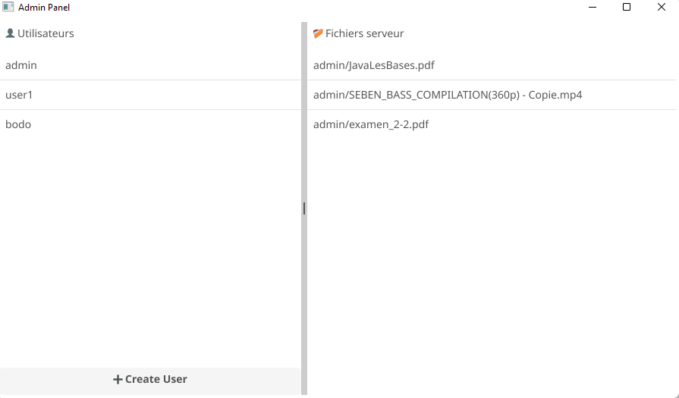
Et sur le reseau voici ce qu’on observe :
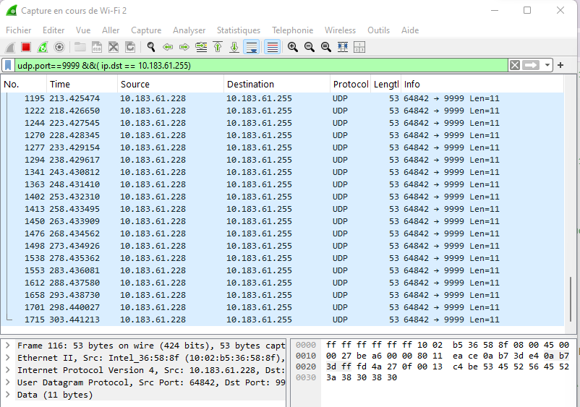
Analyse
On observe que les serveur envoie des trames de balisage apres 5s pour permettre au client de retrouver son adresse IP dans le sous Reseau.en analysant une de ces tramse on observe son contenu :
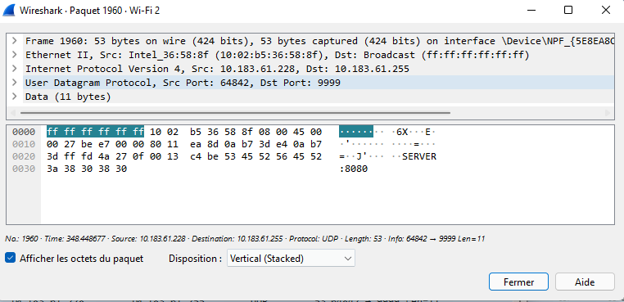
- Connection du client au serveur
Graphiquement voici ce qu’on observechez le client :avant la decouverte du serveur
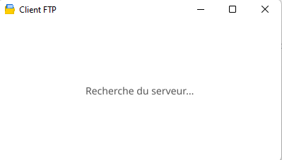
Apres la decouverte du serveur :
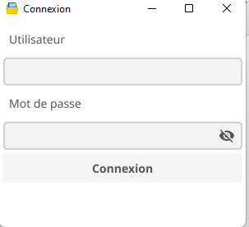

8. Conclusion
Ce projet a permis de développer une application client-serveur permettant le transfert de fichiers de manière sécurisée et efficace. À travers cette application, nous avons abordé des concepts fondamentaux des systèmes réseau, tels que la gestion des connexions, des sessions utilisateurs, et l'authentification par tokens. L'interface graphique, développée avec la bibliothèque Fyne, a contribué à offrir une expérience utilisateur fluide et intuitive.
Le choix de structurer l'accès aux fichiers en fonction des groupes d'utilisateurs a renforcé la sécurité du système, en garantissant que seules les personnes autorisées puissent accéder à certains fichiers. De plus, la communication entre le client et le serveur via un protocole TCP personnalisé a permis d’optimiser les échanges et d’assurer une gestion fiable des requêtes clients.
Les principales difficultés rencontrées, telles que la gestion des modules Go ou encore le verrouillage des accès concurrents, ont été surmontées avec des solutions appropriées, comme l’utilisation de go.mod pour la gestion des dépendances et l’implémentation d’un mutex pour assurer l’exclusivité des accès partagés.
Ce travail pratique nous a permis d'approfondir notre compréhension des systèmes client-serveur, de la sécurité des données, et des bonnes pratiques de développement dans le cadre d’une application réseau. Il constitue également une base solide pour les évolutions futures du projet, telles que l’intégration de fonctionnalités mobiles, la mise en place d'un stockage distribué pour les fichiers, ou encore l'optimisation des performances pour gérer des volumes plus importants d’utilisateurs et de données.
En conclusion, ce projet a été une étape clé dans l'apprentissage des systèmes informatiques et des technologies réseau, et a démontré l'importance de sécuriser et d'optimiser les applications de transfert de fichiers dans un environnement moderne et multi-utilisateur.

